Crème brûlée carambar et pomme verte
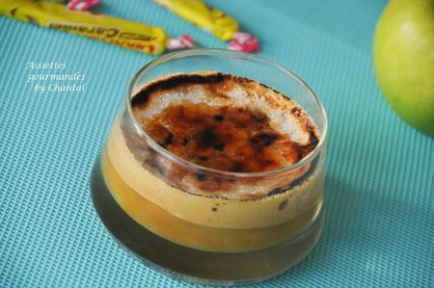
Ingrédients (pour 6 personnes):
5 jaunes d'oeufs, 5 Carambars, 110 g de sucre, 70 cl de crème fraîche liquide, 3 pommes Granny Smith, 20 g de beurre, jus d'1/2 citron.
Préparation:
Faire chauffer la crème et les carambars dans une casserole. Mélanger et stopper le feu lorsque les carambars sont fondus.
Fouetter les jaunes et 100g de sucre jusqu'à ce que le mélange blanchisse.
Verser la crème aux carambars dans les jaunes et mélanger.
Peler les pommes, les couper en petits morceaux et faire compoter dans une poêle avec 20 g de beurre, le jus de citron et 10 g de sucre. Ecraser grossièrement à la fourchette.
Répartir la compote au fond des ramequins et verser la crème dessus.
Cuire à 100 °C pendant 40 à 45 minutes, les crèmes doivent être prises mais encore tremblotantes.
Laisser refroidir et réserver au frigo.
Avant de servir, saupoudrer de sucre et caraméliser au chalumeau.
Assiettes Gourmandes
http://assiettesduchef.canalblog.com
assiettes.gourmandes@yahoo.fr

